МИНИСТЕРСТВО НАУКИ И ВЫСШЕГО ОБРАЗОВАНИЯ РФ

ФЕДЕРАЛЬНОЕ ГОСУДАРСТВЕННОЕ БЮДЖЕТНОЕ ОБРАЗОВАТЕЛЬНОЕ УЧРЕЖДЕНИЕ ВЫСШЕГО ОБРАЗОВАНИЯ

«ВОРОНЕЖСКИЙ ГОСУДАРСТВЕННЫЙ УНИВЕРСИТЕТ ИНЖЕНЕРНЫХ ТЕХНОЛОГИЙ»

МИНИСТЕРСТВО НАУКИ И ВЫСШЕГО ОБРАЗОВАНИЯ РФ

ФЕДЕРАЛЬНОЕ ГОСУДАРСТВЕННОЕ БЮДЖЕТНОЕ ОБРАЗОВАТЕЛЬНОЕ УЧРЕЖДЕНИЕ ВЫСШЕГО ОБРАЗОВАНИЯ

«ВОРОНЕЖСКИЙ ГОСУДАРСТВЕННЫЙ УНИВЕРСИТЕТ ИНЖЕНЕРНЫХ ТЕХНОЛОГИЙ»



Факультет управления и информатики в технологических системах

Кафедра информационных технологий, моделирования и управления

Направление подготовки 09.03.03 Прикладная информатика

Отчет
по лабораторной работе №2
^{наименование (вид) практики}

Выполнил студент гр. У-226

Черноусова Анна Евгеньевна

^{(ф.и.о.)}

_________________________
^{(подпись)}

Проверили:

___________________________________
(должность руководителя от организации) (ф.и.о.)

___________ ____________________
(оценка) (подпись)
_05.02.2025____
МП ^{(дата)}

___________________________________
(должность руководителя от университета) (ф.и.о)
___________ ____________________
(оценка) (подпись)
______________
^{(дата)}

Воронеж – 2025

Лабораторная работа №2

В ходе выполнения задания была построена модель прохождения заявок, которые могут обслуживаться на олном из двух устройств (рисунок 1).
Модель реализована с использованием блока GATE, который проверяет состояние устройства ОА1 и при его занятости перенаправляет транзакции на ОА2.

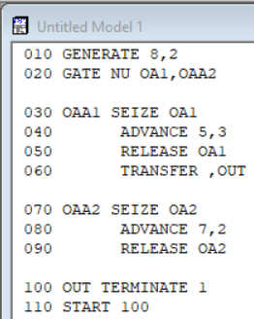
Рисунок 1 – Модель для задание 2

После запуска модели на 100 заявок получены следующие результаты (рисунок 2).

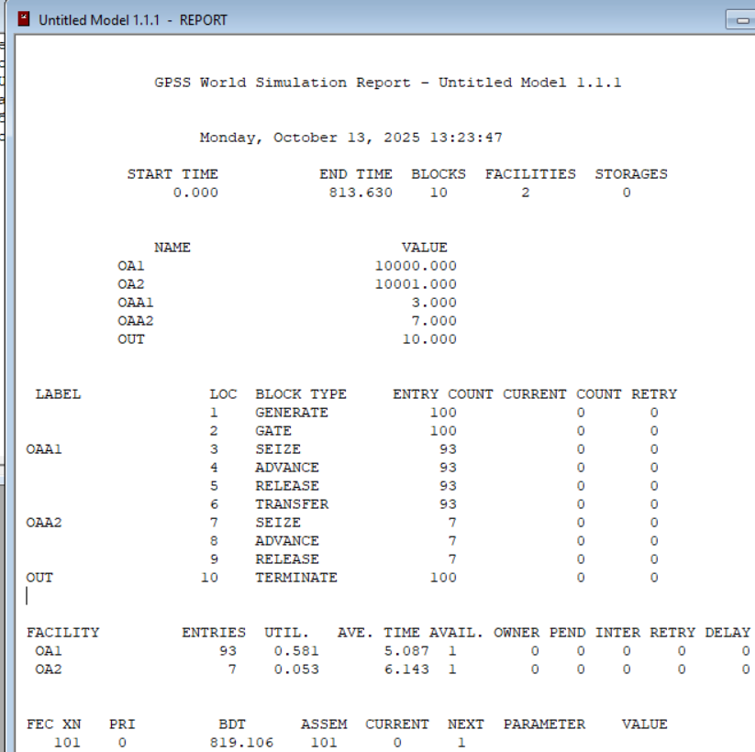
Рисунок 2 - Отчёт GPSS World по результатам моделирования для задания 2

В третьем задании моделировалась система с ограниченной длиной очереди (рисунок 3).

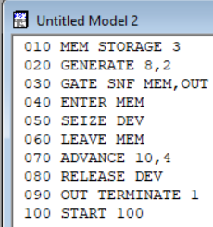
Рисунок 3 – Модель для задания 3

Результаты моделирования (рисунок 4).

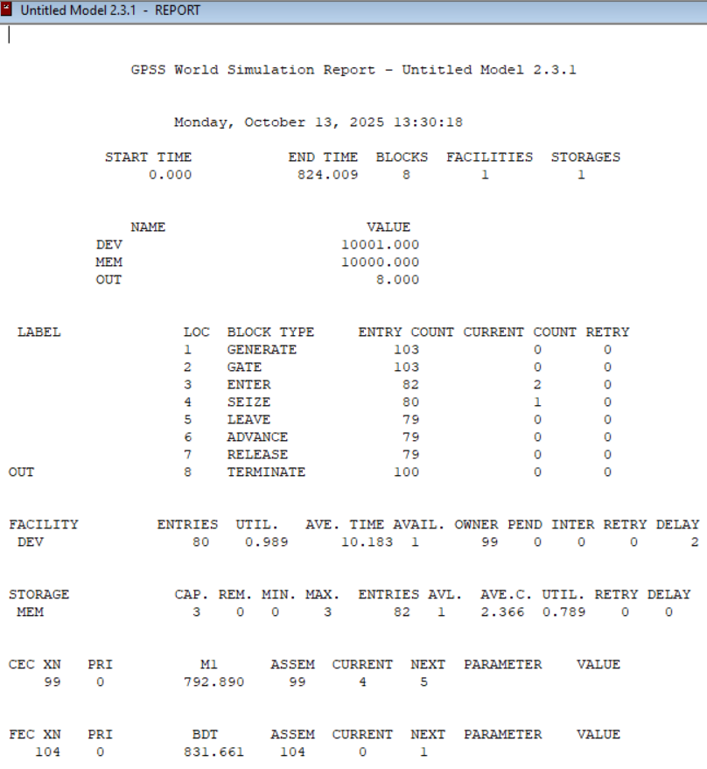
Рисунок 4 - Отчёт GPSS World для задания 3

Построена модель сложной системы передачи пакетов через пять коммутаторов (рисунок 5).

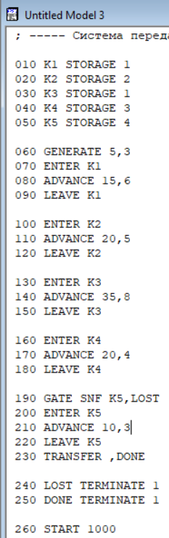
Рисунок 5 – Модель для задания 4

После запуска модели на 1000 пакетов получены следующие результаты (рисунок 6).

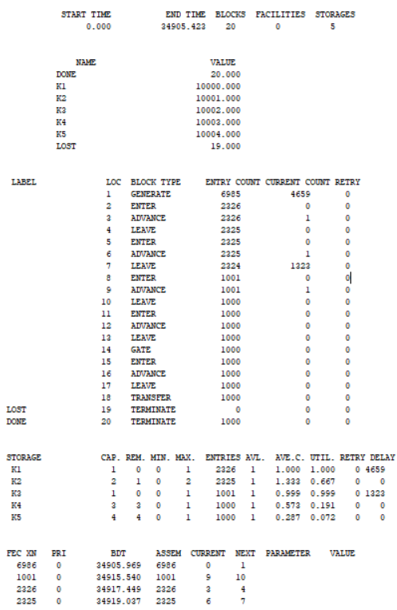
Рисунок 6 - Отчёт GPSS World для задания 4

Вывод:
Модель с использованием блока GATE работает корректно. Приоритет первого прибора соблюдён — основная часть заявок обслужена ОА1.
Модель с блоком TRANSFER функционирует правильно. Очередь ограничена, часть заявок покидает систему при её переполнении.
Система передачи пакетов через пять коммутаторов смоделирована успешно.
Результаты показывают корректную маршрутизацию и подсчёт потерянных пакетов.

